МБОУ «Редкодубская средняя общеобразовательная школа»

Тема:

Квадратные уравнения
Интегрированный урок

Учитель математики:
Голюшова К.В.

Тема: Квадратные уравнения.
Тип урока: интегрированный урок или урок-путешествие по карте и истории Мордовского края с помощью квадратных уравнений.
Цели урока:
- образовательные: систематизировать знания учащихся по теме «Квадратные уравнения», повторить пройденный материал по истории Мордовии, закрепить материал из курса географии по работе с картами;
- воспитательные: воспитание самостоятельности, сплоченности для работы в коллективе, любви к родному краю;
- развивающие: развитие творческого мышления, внимания.
Ход урока:
С помощью мультимедийного проектора на экран выводится тема урока, затем карта Мордовии.
Класс разделяется на две команды, каждая из которых выполняет предложенные задания.
Учитель: Знаете ли вы в какой широте и долготе находится республика Мордовия? Оказывается вся ее территория располагается только в северной широте и восточной долготе. Как вы знаете, в состав Мордовии входят 22 района. Сегодня мы поговорим о двух из них. Но о каких именно районах пойдет речь, можно узнать только если выполнить задания, а затем по полученным результатам найти эти районы на карте Мордовии.
Задание 1. Решить предложенные уравнения. Полученные ответы сопоставить с широтой и долготой в таблице 2 по следующему принципу: корни полного квадратного уравнения – северная широта, корни неполного квадратного уравнения – восточная долгота. Координаты районов, о которых мы будем сегодня говорить, можно получить, сложив найденные таким образом координаты в столбцах таблицы. Полученные результаты будут соответствовать северной широте и восточной долготе наших районов. По найденным параметрам на карте вы должны найти зашифрованные районы. Чья команда быстрее справиться с заданием, о том районе и будем говорить в первую очередь.
Команда I Команда II
1)$х^{2}+7х+6=0$; 1) $х^{2}−5х−6=0$;
2) $2x^{2}−x=0$; 2) $4x^{2}+x=0$;
3) $x^{2}−4=0$; 3) $x^{2}−9=0$;
4) $2x^{2}+8=0$; 4) $x^{2}−8x+7=0$;
5) $x^{2}−5x+6=0$; 5) $x^{2}−6x+9=0$;
6) $x−4x+4=0$; 6) $x^{2}−\frac{1}{4}x=0$;
7) $6x^{2}+3x=0$; 7) $2x^{2}+2x−\text{24}=0$;
8) $2x^{2}+8x−\text{10}=0$; 8) $х^{2}−2х−3=0$;
9) $−x^{2}−6x−8=0$; 9)$−2х$${}^{2}+\text{12}х−\text{10}=0$;
10) $4x^{2}=0$; 10) $3x^{2}+\text{27}=0$;
11) $x^{2}−3x−4=0$. 11) $5x^{2}=0$.

Таблица 2
Команда I |  |  | Команда II
Корни уравнения | Северная широта | Восточная долгота | Корни уравнения | Северная широта | Восточная долгота
2;3 |  | $${\text{23}}^{∘}16^{'}$$ | 3 |  | $${\text{39}}^{∘}32^{'}$$
0;-0,5 | $${\text{45}}^{∘}12^{'}$$ | $$7^{∘}33^{'}$$ | Нет корней | $${\text{27}}^{∘}21^{'}$$ | $$6^{∘}20^{'}$$
0 | $${\text{18}}^{∘}36^{'}$$ | $${\text{10}}^{∘}17^{'}$$ | 3;-3 | $${\text{41}}^{∘}35^{'}$$ | $${\text{17}}^{∘}36^{'}$$
Нет корней | $${\text{26}}^{∘}17^{'}$$ | $$8^{∘}\text{27}$$ | 3;-4 |  | $${\text{20}}^{∘}20^{'}$$
-2;-4 | $${\text{12}}^{∘}\text{30}$$ | $${\text{19}}^{∘}55^{'}$$ | -1;3 | $${\text{16}}^{∘}\text{46}$$ | $${\text{36}}^{∘}28^{'}$$
1;-5 | $$5^{∘}45^{'}$$ | $${\text{13}}^{∘}56^{'}$$ | 0;0,25 | $${\text{33}}^{∘}29^{'}$$
2;-2 | $${\text{23}}^{∘}15^{'}$$ | $$4^{∘}55^{'}$$ | -1;6 | $$5^{∘}40^{'}$$ | $${\text{34}}^{∘}43^{'}$$
-1;-6 | $$7^{∘}15^{'}$$ | $${\text{59}}^{∘}12^{'}$$ | 1;7 | $$5^{∘}40^{'}$$ | $${\text{35}}^{∘}25^{'}$$
2 | $$9^{∘}15^{'}$$ | $${\text{45}}^{∘}53^{'}$$ | 5;1 | $$2^{∘}12^{'}$$ | $${\text{29}}^{∘}14^{'}$$
0;0,5 | $${\text{45}}^{∘}32^{'}$$ | $${\text{15}}^{∘}8^{'}$$ | 0;-0,25 | $${\text{25}}^{∘}32^{'}$$ | $${\text{13}}^{∘}15^{'}$$
4;-1 | $$9^{∘}55^{'}$$ | $${\text{26}}^{∘}26^{'}$$ | 0 | $${\text{51}}^{∘}22^{'}$$ | $$4^{∘}43^{'}$$

В ходе выполнения задания 1 школьники полагают следующие результаты: команда I – ${\text{54}}^{∘}50^{'}$с.ш., ${\text{46}}^{∘}20^{'}$в.д. – Ардатовский район, команда II – ${\text{54}}^{∘}40^{'}$с.ш., ${\text{45}}^{∘}15^{'}$ в.д. – Ичалковский район.
Далее следует рассказ учителя о, зашифрованных таким образом, районах республики Мордовия (см. приложения), которая сопровождается наглядными изображениями, воспроизводимыми с помощью мультимедиапроектора, и контролируется соответствующими вопросами.

Был проведен педагогический эксперимент в течение двух лет в 8 классах. В одном классе проводился интегрированный урок по теме «Квадратные уравнения, в другом – обыкновенный урок по этой же теме.
Результаты педагогического эксперимента следующие:
В классе, где был проведен интегрированный урок, наблюдался повышенный интерес учащихся к занятию, задания выполнялись самостоятельно и более быстро, чем в другом классе по той же теме «Квадратные уравнения».
На следующем уроке в обоих классах делался акцент на предыдущий урок. Актуализация знаний проводилась с помощью вопросов:
- Какие уравнения называют квадратными?
- Какие квадратные уравнения называют неполными?
- Как называется уравнение вида $x^{2}+\text{bx}+c=0$?
- В какой широте и долготе находится республика Мордовия?
- Сколько районов входит в состав республики Мордовия?
- Какой населенный пункт является административным центром Ичалковского района республики Мордовия?
Результаты ответов школьников приведены в таблице 3, из которой нетрудно увидеть, что проведенный накануне интегрированный урок лучше способствовал целостному усвоению учебного материала, привитию интереса к изучаемым предметам, развитию самостоятельности и творческого мышления учащихся.

Таблица 3
Вопросы  Класс | 1 | 2 | 3 | 4 | 5 | 6 | Активность ответов учащихся
8(а) | + | + | + | + | + | + | +
8(б) | + | + | + | - | - | - | -

ПРИЛОЖЕНИЕ А

Исторический и географический материал по Ардатовскому району республики Мордовия, используемый при проведении
интегрированного урока

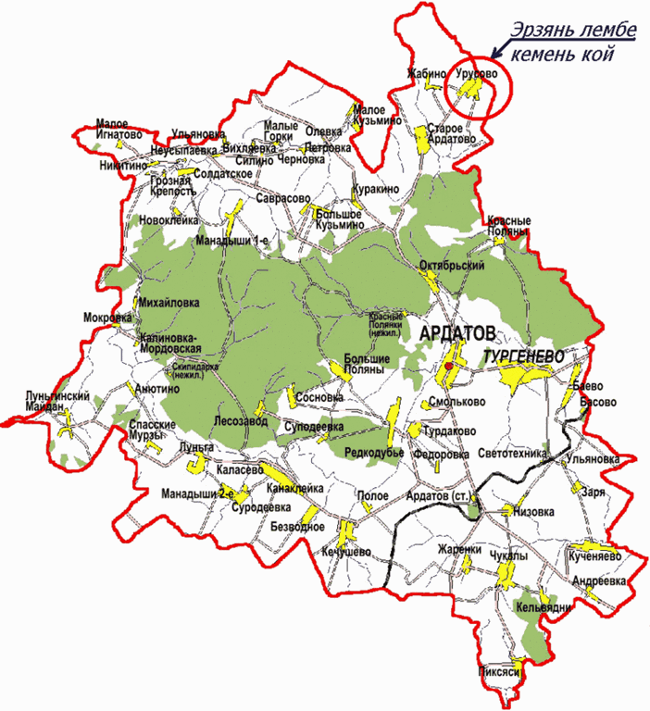
Ардатовский район образован в 1928 году. Расположен в северо-восточной части республики Мордовия. На севере граничит с Нижегородской областью, на северо-востоке и востоке с Чувашской республикой, на юго-востоке – с Ульяновской областью, на юге и юго-западе – с Атяшевским районом, на западе – с Ичалковским и Большеигнатовским районами.
Площадь данного района – 1192,5 км².
Население района – 33,6 тысяч человек.
Связь с республиканским центром – г. Саранском – осуществляется по железной дороге через станцию Ардатов и автотранспортом по трассе с твердым покрытием через Атяшево и Чамзинку.
Район расположен на слабопересеченной местности. Пойма реки Алатырь представляет собой равнину. Оврагов на территории мало. Речная сеть незначительна. Протекают в основном три речки: Алатырь, Меня и Малая Сарка – притоки реки Суры, а также ряд мелких речушек. Ширина нынешней р. Алатырь (с вводом в эксплуатацию плотины в поселке Тургенево) достигает 100-150 м., а наибольшая глубина – 12 м. Река течет медленно, имеет широкую (3-4 км) пойму, затопляемую в отдельные годы внешними водами. Правый ее берег почти на всем протяжении обрывистый, а левый пологий.
Ардатовский район относится к зоне широколиственных лесов. Облесенность района неодинакова. Наибольшие лесные массивы расположены в центральной части района. Лесная естественная формация представлена дубом, елью, липой, кленом, осиной, сосной и др. породами. По оврагам и пониженным местам встречается много зарослей кустарника – ивняка, ольхи.
Город Ардатов – центр Ардатовского района. Население 10,1 тыс. чел., преимущественно русские. Расположен на р. Алатырь, в 11 км от железнодорожной станции Ардатов и в 114 км от Саранска, с которым соединен автодорогой.
Основан в XVII веке. В писцовой книге 1624 года упоминается как д. Пичевеле Луньгинского беляка Верхалатырского стана. В периписи 1671 года сведений о деревне нет. Актовые документы показывают, что часть жителей Пичевеле переселилась в деревню Алово (ныне Атяшевского района) и Алтышево (ныне Алатырского района Чувашской республики), а на старом месте была основана другая деревня: в 1671 году она называлась «Ардатовой, что на Алатыре Верхалатырского стана». Название – антропоним: от дохристианского имени мордвина Ардата, который основал это поселение. Жители Ардатова участвовали в повстанческих отрядах в ходе гражданских войн XVII-XVIII веков. После губернской реформы (1775 г.) переведен в разряд городских поселений; в 1779 году передан из Казанской в Симбирскую губернию; с 15 сентября 1780 года, с образованием Симбирского наместничества, Ардатов – уездный город. Ему был пожалован герб, на котором изображались две копны сена на серебряном поле, – в знак его изобилия. Как город Ардатов развивался медленно. Население занималось земледелием, торговлей, мелкими промыслами.
Во время Отечественной войны 1812 года Ардатовский уезд выделил более тысячи ополченцев во главе с полковниками конного полка С. Араповым и пехотного полка И. Филатовым. В числе героев Отечественной войны отмечены уроженцы уезда: братья Бекетовы и Бестужевы, А. Л. Дурасов, Р. Абрамов, П. Л. Ахматов, Л. С. Веденякин, С. П. Муравьев-Быков и др.По «Списку населенных мест Симбирской губернии» (1863 г.), к началу 1860 года в Ардатове насчитывалось 715 домов (5247 человек). В 1913 году в Ардатове было 930 дворов (6873 человека); одна деревянная и четыре каменные церкви, женская гимназия, училища: четырехклассное, женское начальное, кройки и шитья, столярное и земское; земская больница, почтовая станция, городская и земская богадельня.
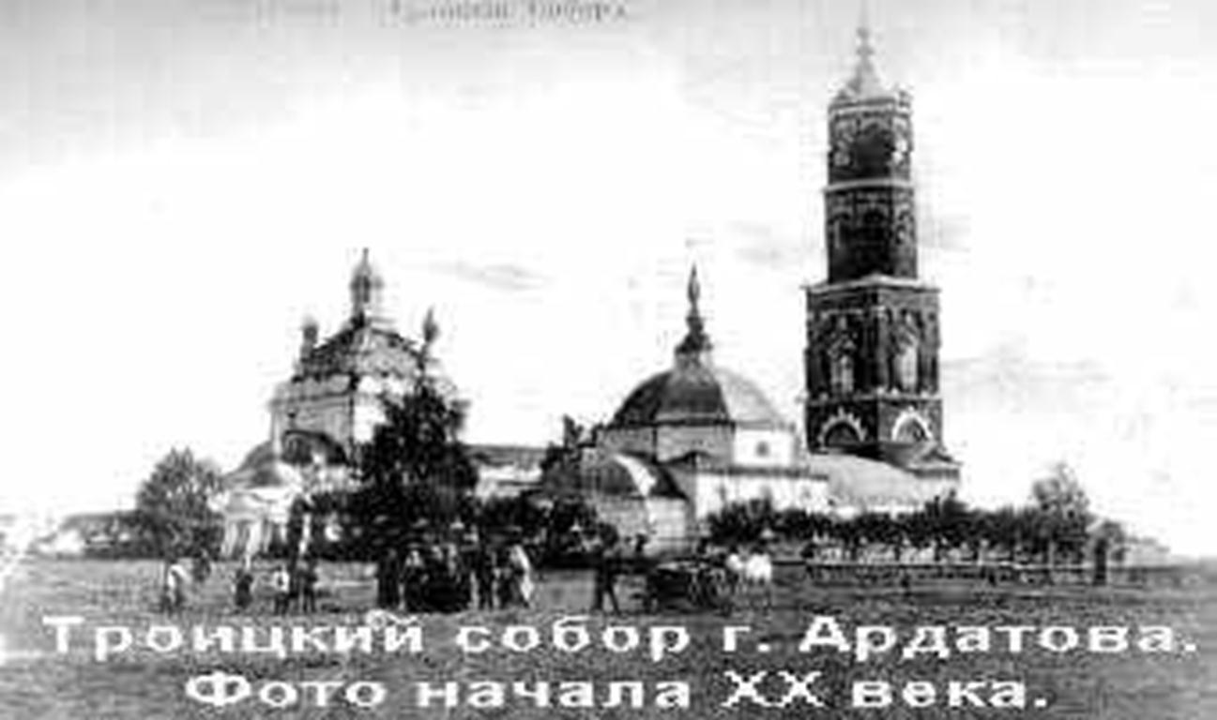
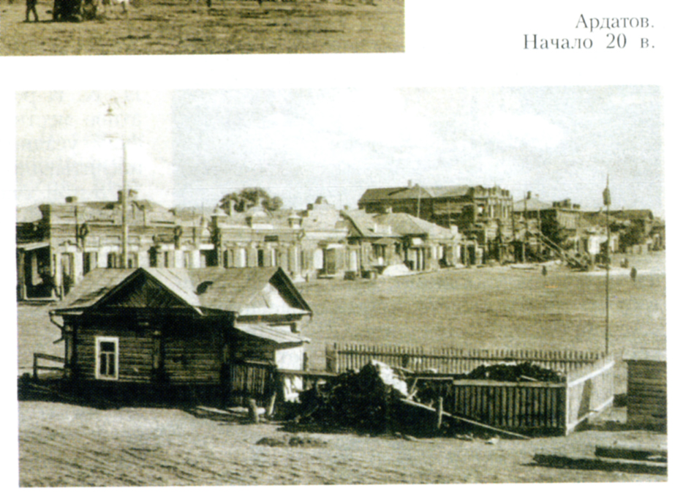
Ежегодно 18-28 августа проводилась Сергиевская ярмарка. 15 марта 1917 года был создан Совет рабочих, солдатских и крестьянских депутатов. 19 ноября 1917 года была установлена советская власть. 25 февраля 1918 года здесь произошел контрреволюционный мятеж, подавленный с помощью красноармейцев из Симбирска. 1 июля 1918 года образована городская партийная организация. В годы Великой Отечественной войны в Ардатове размещался эвакогоспиталь №3054.
В Ардатове имеются светотехнический, хлебный, маслодельный заводы, райпромкомбинат, межлесхоз, «Ардатовмежрайгаз», предприятия бытового обслуживания, ремонтно-техническое предприятие, строительные организации, типография, автоколонна №1657, медицинское училище, СПТУ (с 1917 года), средние, музыкальные, художественные, спортивные школы, клубные учреждения, библиотеки, в том числе районные, больница, историко-краеведческий музей.
До XIX века Ардатов имел порядковую планировку. Став уездным городом (1804 год), получил регулярный план с прямоугольной системой уличной сети, ориентированный на северо-восток по р. Алатырь. Центр формировался в конце XVIII – начале XIX века: были сооружены Троицкий собор и Никольская церковь (барокко), колокольня, дом причта, часовня (классицизм).
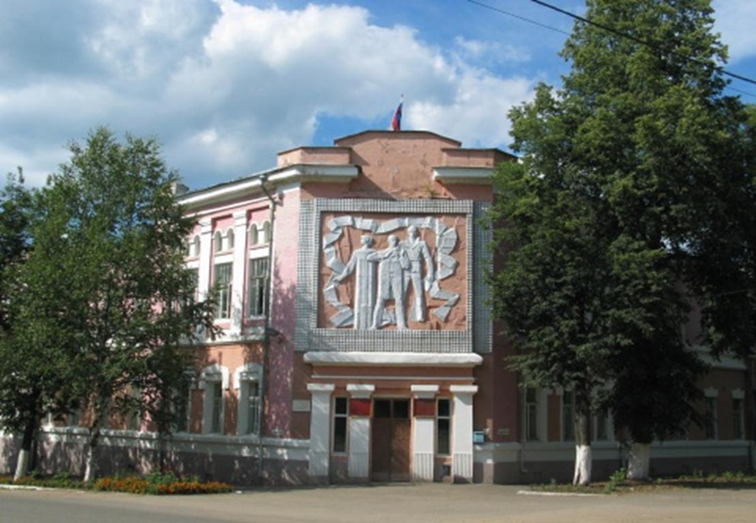
Сохранились каменные здания земской и полицейской управ, казначейства, торговые ряды, жилые дома второй половины XIX века.

Вопросы для контроля:
- Пользуясь картой, скажите, с какими районами граничит Ардатовский район?
- Какие реки протекают по территории Ардатовского района?
- В каком веке основан центр Ардатовского района – Ардатов?
- Кто основал поселение, в последствии названное Ардатовом?
- Какие предприятия имеются в Ардатове в настоящее время?

Приложение Б

Исторический и географический материал по Ичалковскому району республики Мордовия, используемый при проведении
интегрированного урока

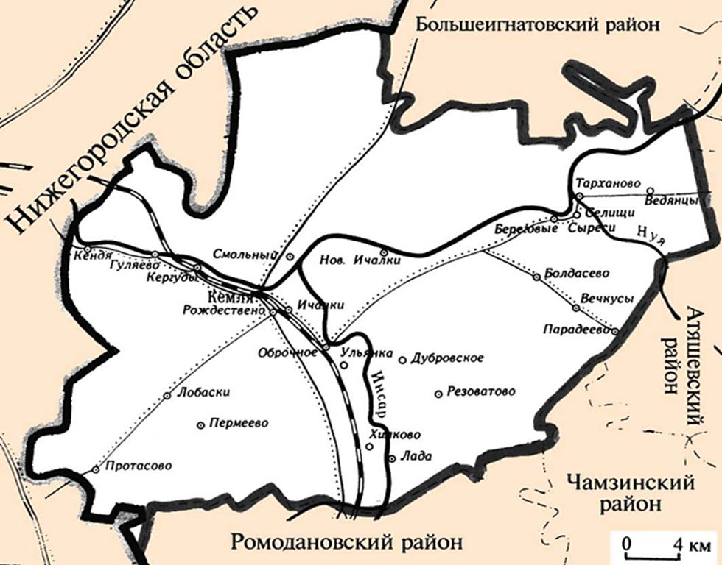
Ичалковский район расположен на северо-востоке респубрики Модовия. Граничит с Большеигнатовским, Ардатоаским, Атяшевским, Чамзинским. Ромодановским районами Мордовии, Починковским районом Нижегородской области.
Ичалковский район образован в 1930 году.
Центр – рабочий поселок Кемля.
Площадь территории района составляет 1265,8 км${}^{2}$.
Население 19,1 тысяч человек.
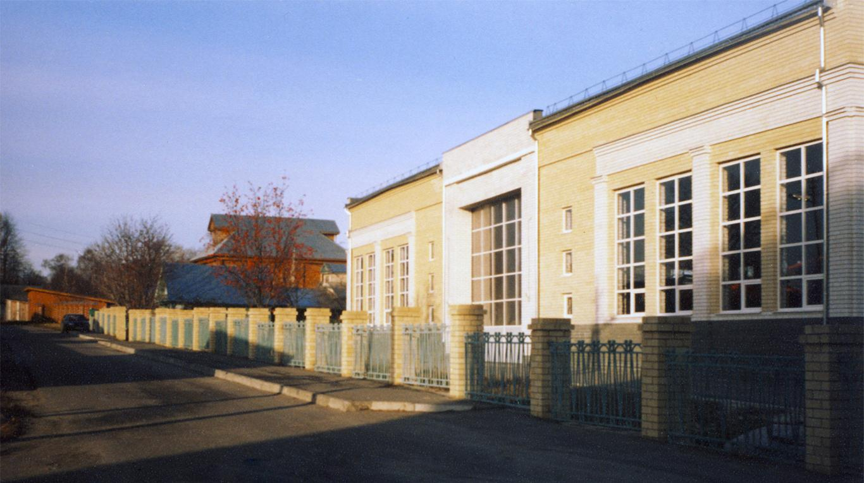
По его территории протекают реки Алатырь, Инсар, Ладка, Кемлятка. Растительный покров представляет собой типичную лесостепь, растут здесь лиственные, хвойные и смешанные леса.
Село Ичалки – центр с администрацией в Ичалковском районе. Население 2790 человек, в основном мордва-эрзя. Расположены на р. Кемлятке в 63 км от Саранска и 6 км от железно-дорожной станции Оброчное.
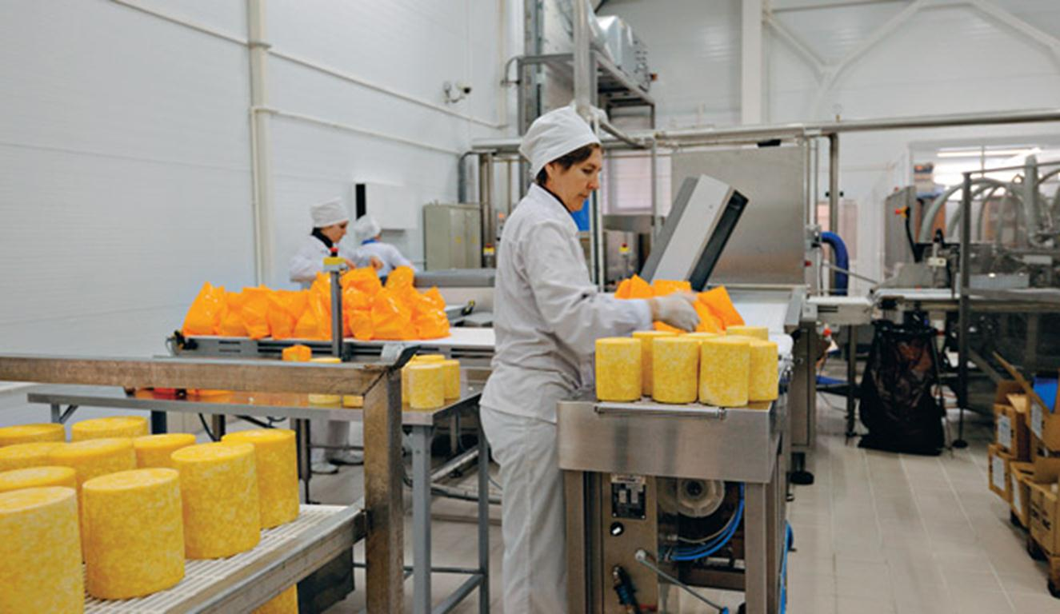
Соединены автотрассой с рабочим поселком Кемля и Большое Игнатово. Впервые упоминается в 1624 году. В 1648 году земли вокруг Ичалок были пожалованы одному из крупнейших вотчинников России – боярину Б. И. Морозову. В 1707 году Ичалки приписали к Починковской поташной конторе, в 1760 году перевели в разряд государственных сел. В 1773 году жители приняли христианство. По данным «Списка населенных мест Нижегородской губернии» (1859 год), Ичалки – село казенное из 331 двора (3203 человека) Лукояновского уезда. Во второй половине XIX века в Ичалках функционировали три церкви, земская школа и училище, построенные на средства Палаты государственных имуществ. В 1896 году через село прошла железная дорга. 13 ноября 1903 года произошло крупное выступление крестьян. В 1923 году были образованы два сельско-хозяйственных товарищества. В 1929 году образован колхоз «Нацмен». В 1998 году на базе бывшего колхоза организован СХПК «Родина». В современных Ичалках находится сыродельный комбинат «Ичалковский», приемник маслосырзавода, мебельная фабрика и хлебокомбинат, ремонтно-технические предприятия, жилищно-коммунальные службы, библиотека, основные и средние школы, Ичалковский педагогический колледж, Дом торговли.
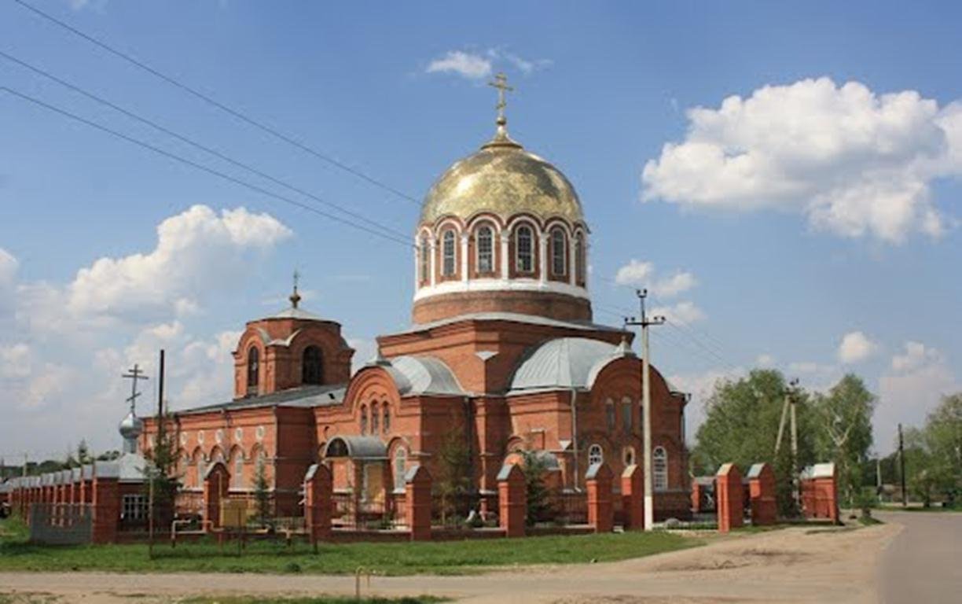
В центре находится Михаило-Архангельская церковь, в раке которой покоятся мощи святого старца Филарета (Кулакова), проповедавшего на рубеже XIX-XX веков на Красной горе близ Ичалок.

Вопросы для контроля:
- Пользуясь картой, скажите, с какими районами граничит Ичалковский район?
- Какой поселок является центром Ичалковского района?

